RK-30-2002-38, př. 1
počet stran: 4

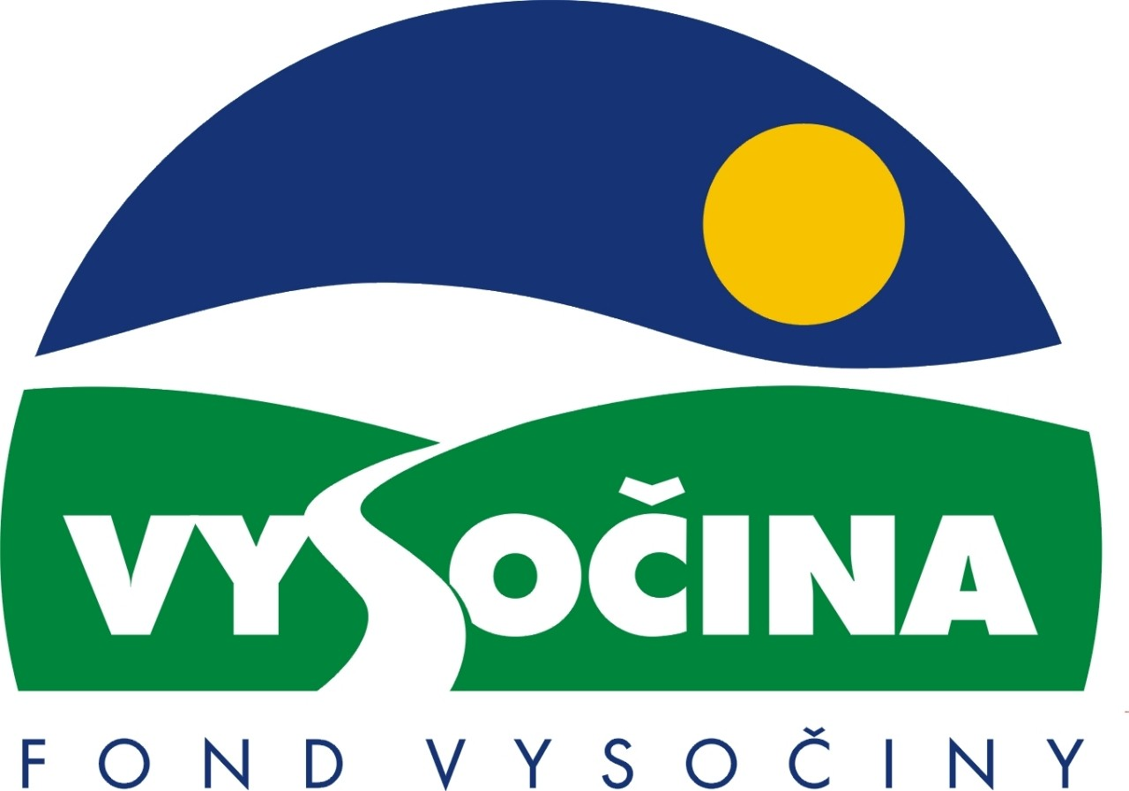

FOND VYSOČINY

Výzva k předkládání projektů
vyhlášená v souladu
se Statutem Fondu Vysočiny a Zásadami pro poskytování podpory z Fondu Vysočiny

1) Název programu:

ZEMĚDĚLSKÉ PROJEKTY
Grantový program na podporu projektů v oblasti zemědělství

2) Celkový objem finanční prostředků: 2 000 000,- Kč

3) Cíl, dílčí cíl a opatření Programu rozvoje kraje Vysočina:

Cíl 1: Zlepšení konkurenční pozice ekonomiky

Dílčí cíl 1.3: Ekonomická stabilizace venkova s důrazem na integraci ekonomických aktivit a polyfunkční využívání krajiny

Opatření 1.3.1: Restrukturalizace a stabilizace zemědělství, lesnictví a navazujícího zpracovatelského průmyslu s cílem zvýšení zaměstnanosti na venkově a zabezpečení polyfunkčního využívání krajiny

4) Cíl programu:
Stabilizace rozvoje zemědělství v závislosti na přírodních a socioekonomických podmínkách, zlepšování kvality zemědělských výrobků, zvyšování konkurenceschopnosti.

5) Popis a rozsah programu:
Účelem poskytovaných finančních prostředků je zajistit přípravu projektové dokumentace pro poskytování finanční pomoci na projekty z oblasti zemědělství a dále z programu Sapard a to pro prioritu programu Sapard 1. Zvyšování konkurenceschopnosti zemědělství a zpracovatelského průmyslu, kromě opatření 1.4. Meliorace a pozemkové úpravy.

6) Příjemci podpory:
- Právnické osoby podnikající v zemědělství s příjmy ze zemědělské prvovýroby vyššími než 50 %
- Fyzické osoby provozující zemědělskou výrobu, zapsané do evidence samostatně hospodařících rolníků (dle zákona č. 219/1991 Sb.)

7) Lokalizace projektů:
Kraj Vysočina

8) Přijatelné a nepřijatelné výdaje:
- V rámci programu může být financována příprava projektové dokumentace pro poskytování finanční pomoci na projekty z oblasti zemědělství a dále z programu Sapard a to pro prioritu programu Sapard 1. Zvyšování konkurenceschopnosti zemědělství a zpracovatelského průmyslu
- Financovány nemohou být mzdové náklady pracovníků žadatele, cestovní náhrady, pohoštění, kancelářská a výpočetní technika, investiční náklady. Financovány nemohou být ani opatření programu Sapard 1.4. Meliorace a pozemkové úpravy.

9) Základní a specifická kritéria pro posuzování projektů:
Základní kritéria:
- soulad projektu s Programem rozvoje kraje, popř. s dalšími rozvojovými plány a programy
- soulad projektu s vyhlášeným grantovým programem
- připravenost a realizovatelnost projektu
- prokazatelné využití poskytnutých prostředků ve prospěch rozvoje kraje Vysočina
- reálný a průhledný rozpočet nákladů
- soulad projektu s obecně platnými právními předpisy
- důvěryhodnost předkladatele a jeho schopnost akci spolufinancovat a realizovat

Specifická kritéria:
- dopad projektu v daném území na efektivitu zemědělství a modernizaci výroby
- pozitivní vliv projektu na životní prostředí
- výše finančního podílu žadatele

10) Minimální a maximální výše příspěvku:
Minimální výše finančních prostředků poskytnutých na jeden projekt je 10 000 Kč, maximální výše příspěvku je 150 000 Kč.

11) Minimální podíl příjemce podpory:
30 % celkových nákladů projektu.

12) Časový harmonogram realizace projektu:
Projekt bude zahájen po podpisu smlouvy o poskytnutí podpory a ukončen nejpozději do 5 měsíců od podpisu smlouvy o poskytnutí podpory.

13) Platební podmínky:
Finanční příspěvek bude poskytnut na základě smlouvy o poskytnutí podpory, v níž budou stanoveny podmínky čerpání finančních prostředků, termíny uvolňování finančních prostředků v návaznosti na rozpracovanost projektu, způsob a termín závěrečného vyúčtování, sankce za nedodržení parametrů projektu a za neoprávněné využití finančních prostředků.
Finanční příspěvek nemůže být v průběhu realizace převeden na jiný subjekt.
Souběh podpory z Fondu Vysočiny s dotacemi z dotačních titulů státního rozpočtu nebo jiných fondů se nevylučuje.

14) Termíny a podmínky podání projektů:
Žadatelé o podporu projektů musí předložit vyplněnou Žádost o poskytnutí podpory na předepsaném formuláři.
Povinné přílohy:
  - Popis a výstupy projektu, pro který se bude zpracovávat projektová dokumentace
  - Žadatelé z řad právnických osob podnikajících v zemědělství s příjmy ze zemědělské prvovýroby vyššími než 50 % musí doložit ověřené oprávnění k podnikatelské činnosti vztahující se k předmětu akce (výpis z obchodního rejstříku, ne starší tří měsíců k datu podání, živnostenský list) a přehled o dosavadních příjmech (dle definice uvedené ve Výkladovém listě představenstva PGRLF, a.s.).
  - Žadatelé z řad fyzických osob provozujících zemědělskou výrobu doloží doklad o zápisu do evidence samostatně hospodařících rolníků (dle zákona č. 219/1991 Sb.)

Formulář žádosti je umístěn na internetové adrese www.kr-vysocina.cz a je k vyzvednutí na adrese: kraj Vysočina, krajský úřad, odbor lesního a vodního hospodářství a zemědělství, oddělení lesního hospodářství a zemědělství, Žižkova 57, 587 33 Jihlava.
Na stejné webové stránce najdete Statut Fondu Vysočiny a Zásady pro poskytování podpory z Fondu Vysočiny, kde se dočtete kompletní informace k podmínkám poskytnutí podpory.
Žádosti zpracované ve třech vyhotoveních (originál + 2 kopie) se přijímají osobně prostřednictvím podatelny Krajského úřadu kraje Vysočina, Žižkova 57, 587 33 Jihlava nebo poštou v termínu do 31. října 2002 (rozhodující je datum poštovního razítka). Žádosti budou předloženy v zalepené obálce označené: Fond Vysočiny, Grantový program „Zemědělské projekty“, Neotvírat !

15) Odpovědnost za realizaci podpory (garant programu):
Garantem programu je odbor lesního a vodního hospodářství a zemědělství, Krajský úřad kraje Vysočina, Žižkova 57, Jihlava, 587 33.
Průběžné informace ke zpracování projektů bude poskytovat - odbor lesního a vodního hospodářství a zemědělství, oddělení lesního hospodářství a zemědělství, Jitka Merunková, tel. 066/4602209, e-mail: merunkova.j@kr-vysocina.cz
Jednotlivé projekty budou posouzeny garantem a řídícím výborem grantového programu, který po ukončení procesu hodnocení rozhodne o přiznání podpory konkrétním žadatelům. S výsledkem tohoto procesu budou žadatelé seznámeni písemně do 10. prosince 2002.
Žádost, která nesplňuje všechny formální náležitosti nebude řídícím výborem hodnocena.
Podpora z Fondu Vysočiny nepředstavuje nárokový příspěvek, nejde ani o správní řízení, a tudíž proti rozhodnutí řídícího výboru není odvolání.

